О небезопасной продукции, предназначенной для детей и подростков
Государственный санитарный надзор Хойникского района информирует, что на территории Хойникского района был выявлен факт реализации импортной непродовольственной продукции, несоответствующей требованиям ТР ТС 007/2011 «О безопасности продукции, предназначенной для детей и подростков», утвержденному решением Комиссии Таможенного союза от 23.09.2011г. № 797:

трусы для мальчика (см. фото -1), модель МС-19С, штриховой код 4813440041900, сорт первый, состав сырья: 95% хлопок, 5% эластан, поставленные ООО «Милена», РФ, г. Москва, ул. Радиальная 6-ая, д. 5, кор. 2, импортер в Республику Беларусь: ООО «Мир шапок» 223050 Минская обл, Минский район, Колодинщанский с/с 4 км автодороги «Колодищи-Сухорукие», производственно-административное здание с инвентарным номером №600-с-7680, ком. 21/7, не соответствуют требованиям технического регламента Таможенного союза 007/2011 «О безопасности продукции, предназначенной для детей и подростков», утвержденного Решением Таможенного союза от 23.09.2011 № 797, по показателю «гигроскопичность».

Обращаем внимание покупателей, что продукцию для детей следует приобретать только в установленных местах торговли. При покупке данной продукции обращайте внимание на информацию на потребительской упаковке (этикетке), которая должна содержать сведения о производителе с указанием адреса, название продукции, ее назначения и состав.

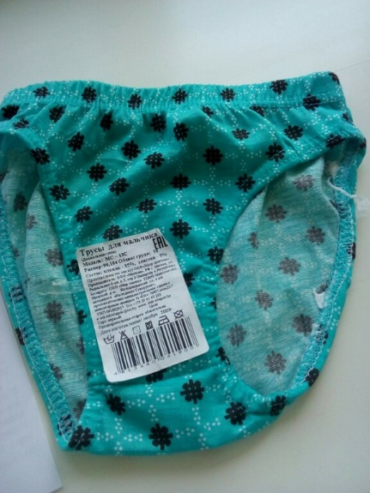
Врач-гигиенист (заведующий) отдела гигиены А.С. Буйневич

